C. R. A. L.  del GRUPPO BANCARIO MONTE DEI PASCHI DI SIENA  SIENA, Via dei Termini, 31- Tel. 0577 552289  www.cralmontepaschi.it |  | 

Circolare n. 137/2026 - SEZIONE CULTURA | Siena, 8 ottobre 2026

A T U T T I I S O C I

ABBONAMENTI A PERIODICI

Il CRAL propone ai propri Soci la possibilità di sottoscrivere abbonamenti alle riviste pubblicate dalle più importanti Case Editrici Italiane, a condizioni particolarmente vantaggiose.

L'elenco delle riviste a cui è possibile abbonarsi è contenuto negli Allegati ‘A’ e ‘B’. Altre informazioni sono consultabili al link https://www.abbonamenti.it/cralmps.

Per richiedere un abbonamento, gli interessati potranno procedere in due modi:

DIRETTAMENTE SU WEB
  - Per i nuovi utenti: collegarsi al link https://www.abbonamenti.it/registrazione e, una volta registrati, procedere secondo le indicazioni;
  - Per i rinnovi o nuovi abbonamenti (per gli utenti già registrati): accedere con le proprie credenziali al link https://www.abbonamenti.it/utente/login (oppure identificandosi attraverso i dati risultanti sull’etichetta dell'indirizzo con cui viene spedita la rivista - codice abbonato e provincia) e poi procedere secondo le indicazioni.

TRAMITE IL CRAL
  - Compilare la ‘CARTOLINA RICHIESTA ABBONAMENTI’ (Allegato ‘C’) ed inviarla alla Segreteria del CRAL – Via dei Termini, 31 SIENA, per posta elettronica all’indirizzo segreteria@cralmontepaschi.it oppure per posta interna;
  - per i rinnovi è opportuno incollare sulla richiesta l'etichetta dell'indirizzo con cui viene spedita la rivista

Il pagamento degli abbonamenti dovrà essere effettuato direttamente dai Soci, con la modalità prescelta.

I nuovi abbonamenti decorreranno dal primo numero possibile della rivista richiesta ed avranno, ovviamente, la durata prevista nell’offerta.

Cordiali saluti

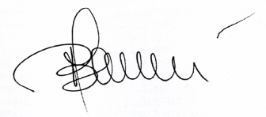
IL PRESIDENTE
CRAL MONTE DEI PASCHI DI SIENA

5113324-7 2019004150050000282 0966668155 F.P. 30

RESTITUIRE AL CRAL

www.abbonamenti.it/aeronautica

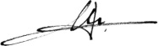
ALLEGATO ‘A’

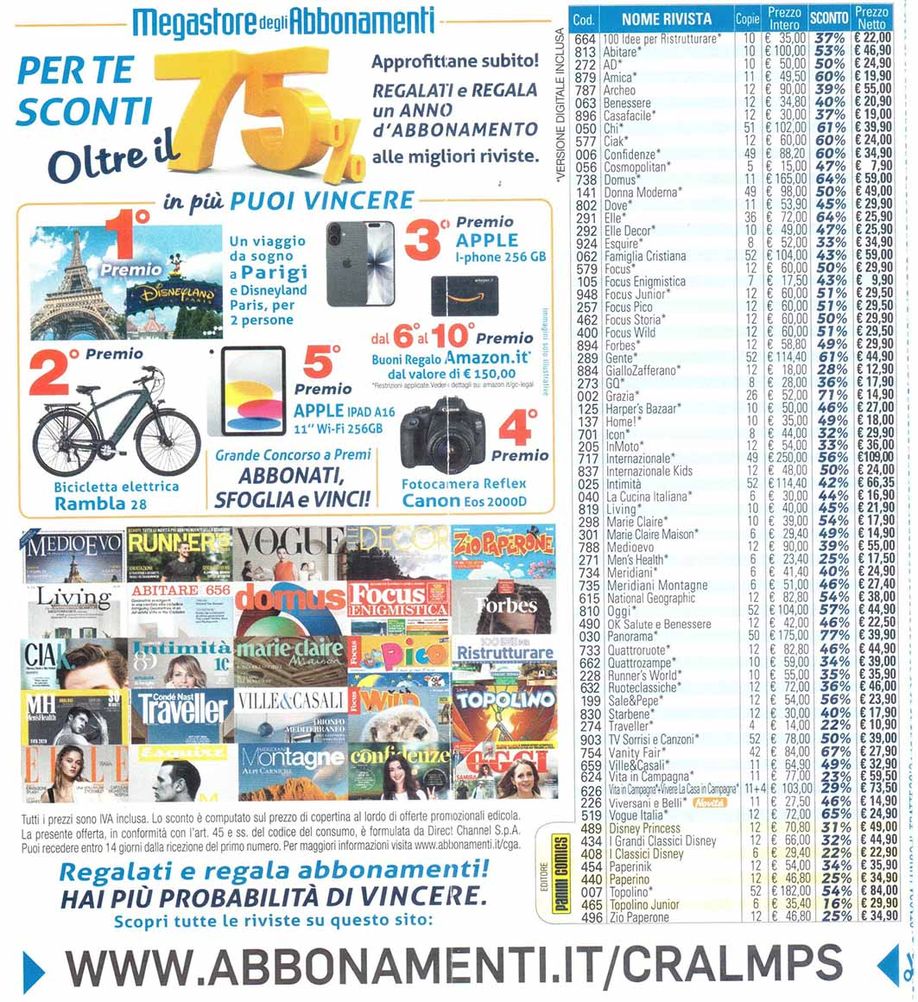

ALLEGATO ‘B’



ALLEGATO ‘C’

